采购需求
- 采购标的
服务名称 | 采购数量 | 单位 | 服务内容 | 备注
热敏纸印制采购 | 53000 | 箱 | 按要求完成热敏纸设计、印制、检验、包装、仓储、配送、服务等各项工作 | 每箱热敏纸 20 卷，每卷热敏纸由 500 张有效用纸和4张测试用纸组成；项目预算965.13万元
项目背景
北京市体育彩票管理中心负责北京市体育彩票销售和管理工作，热敏纸是电脑型体育彩票销售的必要耗材。根据《体育总局彩票中心关于下发体育彩票专用热敏纸相关管理制度文件的通知》(体彩字〔2019〕313号)要求,为保障电脑体育彩票正常销售与安全运营，实施本次热敏纸采购项目。
- 商务要求
  - 交付期限和地点
    - 交付期限
自双方正式签订合同之日起，至中标人履行完毕合同项下全部义务并通过采购人
验收之日止。
    - 交付地点：
北京市内所有体育彩票实体店（约4800家，可能根据实际情况增减）或采购人指定的送货地点。
  - 付款条件
本合同签订并生效，采购人本年度预算资金获得上级主管部门审核通过后，且采购人收到中标人开具的相应金额的、符合国家规定且符合采购人要求的发票后10个工作日内支付中标人合同总价的50%；
第二次付款在中标人完成37000箱热敏纸印制后，且采购人收到相应金额的、符合国家规定且符合采购人要求的发票后10个工作日内，投标人向采购人支付合同总价的20%；
第三次付款在中标人完成47000箱（累计数量）热敏纸印制后，且采购人收到相应金额的、符合国家规定且符合采购人要求的发票后10个工作日内，投标人向采购人支付合同总价的20%；
第四次付款在中标人完成本项目全部内容并通过采购人验收，并且采购人收到投标方开具的相应金额的、符合国家规定且符合采购人要求的发票后10个工作日内，采购人向中标人支付合同总价的10%。
  - 包装和运输
包装和运输须满足《关于印发〈商品包装政府采购需求标准（试行）〉、〈快递包装政府采购需求标准（试行）〉的通知》（财办库〔2020〕123号）。（详见附件）

  - 售后服务
按照产品使用范围和方法，因产品质量问题发生事故和纠纷，中标人须在接到反馈当天给予回复解答，在3个工作日内按照总局中心产品标准委托第三方权威机构检测（检测及相关费用由投标人负责），由中标人负责承担产品质量不合格所引起的违约赔偿及其连带责任。中标人须在10个工作日内负责进行全额赔偿。
  - 保险
投标报价包含货物仓储、运输、配送全过程的保险费用，中标人负责办理相关保险并承担全部费用，保障货物运输及储存过程中的安全。
- 技术要求
  - 基本要求
    - 采购标的需实现的功能或者目标
中标人负责按照采购人要求，制定热敏纸印刷内容，制作印前数据、设计印制版面，由采购人审核确认后完成热敏纸印制、检验、包装、仓储、配送、服务等后续工作，满足体育彩票实体店电脑型体育彩票出票、打印、兑奖等核心使用要求，保障彩票销售的安全性、稳定性。
    - 需执行的国家相关标准、行业标准、地方标准或者其他标准、规范
      - 体彩字〔2019〕313号《体育总局彩票中心关于下发体育彩票专用热敏纸相关管理制度文件的通知》
      - 财办库〔2020〕123号《关于印发〈商品包装政府采购需求标准（试行）〉、〈快递包装政府采购需求标准（试行）〉的通知》
      - 京财采购〔2020〕2381号《北京市财政局 北京市生态环境局关于政府采购推广使用低挥发性有机化合物（VOCs）有关事项的通知》
  - 技术要求
    - 采购标的需满足的性能、材料、结构、外观、质量、安全、技术规格、物理特性等要求（详见附件）
    - 采购标的需满足的服务标准、期限、效率等要求
      - 每箱彩票 20 卷，每卷彩票由 500 张有效用纸和4张测试用纸组成，卷首第 1 张和卷尾最后 3 张为测试用纸，有效用纸和测试用纸在实际使用中不做区分。每卷彩票须装入与之相对应的包装箱中，卷号和箱号相一致不得混装。
      - 投标人在接到用纸需求后，须在48小时内配送到体育彩票实体店或采购人指定的送货地点。
      - 投标人按采购人所有体育彩票实体店所下达订单数量、地址配送货物，每月汇总送达数量，并与采购人确认送达已妥投及安全库存数量，作为投标人交货数量。
      - 投标人需具备仓储能力。仓库需满足储存热敏纸成品的规格及条件，并需提供不少于15000箱热敏纸成品的存储空间，存放在投标人仓库作为采购人的安全常备库存。
    - 环保专项承诺
★根据《北京市财政局 北京市生态环境局关于政府采购推广使用低挥发性有机化合物（VOCs）有关事项的通知》（京财采购〔2020〕2381号）文件的规定，政府采购货物、工程和服务项目中涉及涂料、胶黏剂、油墨、清洗剂等挥发性有机物产品的，属于强制性标准的，参与本项目的投标人应当执行符合本市和国家的VOCs含量限值标准，并按招标文件规定格式提供专项承诺，未提供该承诺的按照无效投标文件处理。

    - 采购标的的其他技术、服务等要求
      - ★根据国家体育总局体育彩票管理中心印发的《体育总局彩票中心关于下发体育彩票专用热敏纸相关管理制度文件的通知》(体彩字〔2019〕313号)文件中的要求，投标人应提供有效期内（根据《体育彩票专用热敏纸检验管理暂行办法》第四章检验程序第17条规定：相关检验报告有效期为1年）的由总局体彩中心指定的国家级权威专业检测机构“中国计量科学研究院（国家防伪产品质量监督检验中心）” 或“中轻纸品检验认证有限公司”出具的热敏纸合格检验报告。
      - 投标报价以人民币填列。投标人的报价应包括：采购人采购热敏纸相关费用，应包含印刷费、税费、仓储、搬运、保管、保险、包装、运输及配送（投标人处到体育彩票实体店）等全部费用，除此之外采购人无须再支付其他费用。
      - 投标人需成立针对该项目的项目团队。需提供团队架构表，团队管理/技术人员应具有中级及以上技术职称或印前处理和制作员，印刷操作员，印后制作员四级及以上技能等级证书。
      - 投标人需具备可支持热敏纸订购及配送的操作系统,该系统可提供产品订购、审核、业务监控、订单配送情况及跟踪，可完成订单管理、信息查询等。（如尚未建立该系统或系统功能中不满足功能要求的，需承诺在中标后40天内完成订票配送系统的搭建和使用，并完善功能需求。在未搭建完成前应保证采购人所有体育彩票实体店所下达订单数量配送货物配送到指定地点。需提供承诺函，并加盖单位公章，未提供承诺函或承诺内容不满足要求，视为不满足本条要求。)
      - 投标人需具备一定的设计能力，需能够满足采购人对彩票票面的设计需求。
      - 投标人需具备符合本项目的生产能力及检测能力。
      - 投标人须整包进行投标，不得拆包分项投标。
      - 配送要求
（1）交货时间：按照采购人要求。
（2）交货地点：北京市所有体育彩票实体店，按需求下达订单后，中标人按体育彩票实体店地址或采购人指定地点送货。
（3）配送执行数量：按照采购人要求完成本次中标数量。
      - 验收及相关费用由投标人负责。
      - 电脑热敏纸作为专用票据，具有安全保密的特殊要求：
为保障热敏纸印制的安全、质量和保密，未经采购人书面许可，在采购有效期内，中标人不得将此次热敏纸采购相关权利、义务进行转让或转包给第三方。中标人必须建立完善的保密制度，所有相关雇员均不泄露任何关联热敏纸的商业及技术秘密。中标人不得同任何第三方讨论、透露、交易、转让或合作与此次政府采购有关的任何信息和资料，包括但不限于采购人委托中标人印制热敏纸的材料、质量、种类、数量、目的、作用、工作进度、各项费用标准、相关管理规定、技术标准以及热敏纸安全防伪措施本身的全部技术秘密和商业秘密等。同时，中标人对交付采购人产品类型、数量、起止编号、移送单位、送达地址、数据信息等内容负有保密责任。
      - 投标人应具有《体育彩票专用热敏纸技术要求及检验方法》（编号：TY/T3902-2019）第5检验方法中检验条件、常规性能检验、图像保存性能检验、图像防护性能检验、热敏涂层面检验、装饰图案面检验、序列号检验、卷票检验、包装箱检验、使用检验的检测实验室和检验设备。
注：加★条款为实质性条款。
    - 需由供应商提供设计方案、解决方案或者组织方案的采购项目，应当说明采购标的的功能、应用场景、目标等基本要求
投标人提供详细的项目服务保障方案。
（1）提供项目整体实施方案。
（2）投标人需对所订购产品的库存、物流配送、使用情况等信息进行管理，投标人需提供配送管理系统及具体解决方案。实现体育彩票实体店在线订购，采购人线上审核、管理、监督；实现对库存情况实时查询；实现对体育彩票实体店使用数据的跟踪。
（3）投标人需提供项目的售后方案。
（4）安全保障措施及应急预案
  - 验收标准
采购人按一定比例对中标人提供的产品进行检测，检测验收的抽检箱数≥当次结算总箱数的0.5%。主要内容：检验整箱外包装和每卷热敏纸的包装是否完好；检验热敏纸印刷面色彩深浅是否无明显差异；在实际销售环境下测试打印彩票、复制票和兑奖功能是否正常等。
  - 样品要求
投标人需按要求递交投标样品1箱（每箱热敏纸 20 卷，每卷热敏纸由 500 张有效用纸和4张测试用纸组成），要求如下：
（1）递交样品时间：2026年4月20日上午9:00-9:30
（2）递交样品地点：北京市公共资源交易中心（北京市丰台区玉林里45号腾飞大厦）三层322会议室
（3）注意事项：
①投标样品递交时单独密封。
②密封袋要求：封口处加盖投标人公章。封皮上写明：投标样品、采购编号、项目名称、投标人名称、开标时启封。
③逾期送达或未密封的样品恕不接受。
④仅允许投标人的授权代表1人递交样品，请携带并出示相关授权文件、有效身份证明。
⑤投标样品递交截止时间为2026年4月20日上午9:30 ，在截止时间以后送达的投标样品，将予以拒绝。

附件：
（一）纸张性能，应符合表1要求：
表1 热敏纸张性能要求
序号 | 指标名称 |  |  | 单位 | 技术要求
1 | 物理性能 | 定量 |  | g/㎡ | 75.0×(1±5%)
1 | 物理性能 | 厚度 |  | μm | 80±3
1 | 物理性能 | 白度 |  | % | 85±5
1 | 物理性能 | 平滑度 |  | s | ≥800
2 | 发色性能 | 70ºC发色 光密度值 |  | -- | ≤0.25
2 | 发色性能 | 饱和发色 光密度值 |  | -- | ≥1.10
3 | 图像保存  性能 | 耐光性能 | 空白部分密度值 | -- | ≤0.25
3 | 图像保存  性能 | 耐光性能 | 显色部分密度值 | -- | ≥1.00
3 | 图像保存  性能 | 耐热性能 | 空白部分密度值 | -- | ≤0.25
3 | 图像保存  性能 | 耐热性能 | 显色部分密度值 | -- | ≥1.00
4 | 图像防护  性能 | 防水性能 | 显色密度保留率 | % | ≥85
4 | 图像防护  性能 | 防油性能 | 显色密度保留率 | % | ≥85
4 | 图像防护  性能 | 防乙醇性能 | 显色密度保留率 | % | ≥60
（二）热敏涂层面
1、单张热敏票印刷图案分为两款，示意如图 1 所示：
版面图案1：体育彩票标志规格为40.0 mm（宽）×38.0 mm（高），规格偏差≤0.1 mm，裁切后单张票面有2个完整标志图形且居中排列，相邻标志间隔为50.8 mm±0.1 mm。
版面图案2：体育彩票标志规格为8.5 mm（宽）×8.1 mm（高），规格偏差≤0.1 mm，裁切后单张票面有反白处理的6行标志图形且等距排列，相邻2行标志横向间距为8.5 mm±0.1 mm，均匀排列。

版面图案1： 版面图案2：
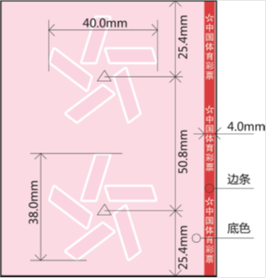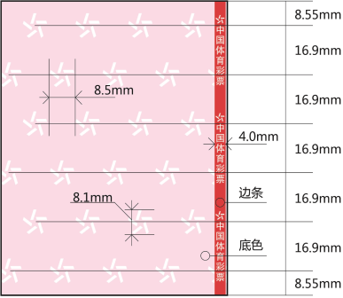
图1 热敏涂层面印刷图案示例图

2、边条内印刷体育彩票标志和竖版“中国体育彩票”字样，边条宽度为4.0 mm±0.1 mm。
3、印刷底色及边条等图案信息完整、连续、一致，且不影响后续投注信息的打印和正确识读；印刷油墨干燥充分，版面干净、无污渍、无划痕、不粘脏；热敏涂层面印刷颜色控制范围应符合表2要求：
表2：热敏涂层面印刷颜色控制范围
要求 | 版面颜色要求 |  |  | 版面色差控制范围
要求 | L | a | b | ΔE
底色 | 88.0 | 5.0 | 2.5 | ΔE≤4.0
边条 | 60.0 | 40.0 | 20.0 | ΔE≤6.0
4、印刷版缝最多允许连续3 张热敏票出现1 条，须处于单张热敏票的上端或下端位置；版缝衔接处无脏迹；整个版面版缝处允许留白或搭边，版缝宽度≤0.3 mm。
5、热敏涂层面与装饰图案面正背印刷套印偏差≤1.0 mm。

（三）装饰图案面
1、图案挂网线数不低于150lpi，网线角度不应出现干涉条纹。
注：lpi——line per inch，即印刷网线，指印刷品在水平或垂直方向上每英寸的网线数。
2、图案印刷清晰、完整，多色套印误差≤0.2 mm。
3、图案印刷墨色均匀,符合设计原稿或签样要求；同批次同部位颜色无明显差异,色差ΔE≤4.0。
4、印刷油墨干燥充分，版面干净、无污渍、无划痕、不粘脏，空白处无明显版缝脏迹。
5、购票须知等说明文字内容由体育彩票发行机构指定，文字印刷清晰、完整、无缺笔断划、不糊版。
6、识读标规格、位置符合设计要求，规格为10.0 mm（宽）×5.0 mm（高），规格偏差≤0.1 mm；裁切后位置纵向距底边为48.7 mm±1.0 mm，横向距右侧纸边为1.0 mm±0.5 mm；黑密度值D≥1.00。示例图详见如图 2 所示：
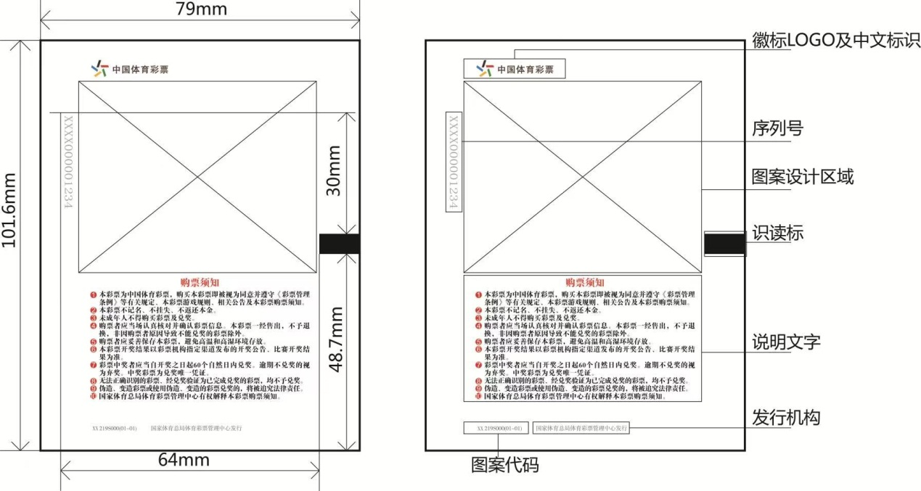
图2 装饰图案面印刷图案示例图

装饰面说明文字参考（以采购人实际要求为准）：
购票须知
- 本彩票为中国体育彩票，购买本彩票即被视为同意并遵守《彩票管理条例》等有关规定、本彩票游戏规则、相关公告及本彩票购票须知。
- 本彩票不记名、不挂失、不返还本金。
- 未成年人不得购买彩票及兑奖。
- 购票者应当场认真核对并确认彩票信息。
- 本彩票一经售出，不予退换。游戏规则规定的特殊情况除外。
- 购票者应妥善保存本彩票，避免高温和高湿环境存放。
- 本彩票开奖结果以体育彩票机构指定渠道发布的开奖公告、比赛开奖结果为准。
- 彩票中奖者应当自开奖之日起60个自然日内兑奖。逾期不兑奖的视为弃奖。中奖彩票为兑奖唯一凭证。
- 无法正确识别的彩票、经兑奖验证为已完成兑奖的彩票，均不予兑奖。
- 伪造、变造彩票或使用伪造、变造的彩票兑奖的，将被追究法律责任。
- 国家体育总局体育彩票管理中心有权解释本彩票购票须知。

（四）序列号
1、序列号位于热敏票装饰图案面左侧从上至下纵向排列。首字符上端距识读标上端垂直距离为30.0 mm±2.0 mm；首字符左端距识读标左端垂直距离为64.0 mm±1.0 mm。
2、每张热敏票应有唯一序列号，由13位或14位字母和数字组成。具体为：箱号（4～5位字母和5位数字）+ 张序列号（4位数字）；采用宋体，分辨率≥150 dpi×150 dpi、字高为3.0 mm±0.5 mm；颜色为黑色。示意如图3所示：
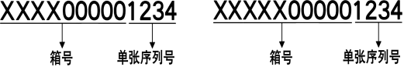
图3 单张热敏纸序列号示意
3、每个卷票由 4 张测试用纸和 500 张有效用纸组成。测试用纸为卷首第 1 张和卷尾最后 3 张，测试用纸专用序列号统一为 AAA1、BBB1、BBB2、BBB3；测试用纸和有效用纸在实际使用中不做区分，有效用纸专用序列号应符合表 3 要求：
表3：有效用纸专用序列号范围
卷号 | 序列号范围 | 卷号 | 序列号范围 | 卷号 | 序列号范围 | 卷号 | 序列号范围
No.1 | 0000-0499 | No.2 | 0500-0999 | No.3 | 1000-1499 | No.4 | 1500-1999
No.5 | 2000-2499 | No.6 | 2500-2999 | No.7 | 3000-3499 | No.8 | 3500-3999
No.9 | 4000-4499 | No.10 | 4500-4999 | No.11 | 5000-5499 | No.12 | 5500-5999
No.13 | 6000-6499 | No.14 | 6500-6999 | No.15 | 7000-7499 | No.16 | 7500-7999
No.17 | 8000-8499 | No.18 | 8500-8999 | No.19 | 9000-9499 | No.20 | 9500-9999
4、序列号字符清晰、唯一，不得进入图文区域，不得出现透印和粘脏现象。

（五）警示线
卷票末尾在热敏涂层面任意一侧设置宽度为2.0 mm～5.0 mm的红色警示线，总长度为5张～10张（含测试用纸）。要求划线连续、清晰、无粘脏、无透印、无拖尾，票面无蹭脏，卷票端面无红色脏迹。

（六）卷票
1、卷票规格尺寸应符合表4要求：
表4：卷票规格
序号 | 指标名称 | 单位 | 技术要求
1 | 卷宽 | mm | 79.0±0.5
2 | 卷直径 | mm | 73.0±1.0
3 | 内径 | mm | 12.0±0.5
2、边条距离右侧纸边≤1.0 mm，不允许裁切到边条。
3、卷票中不应有接头和夹杂其他纸片、纸屑的现象；卷票端面平滑、干净、不发黑、可视警示线印迹；卷票缠绕松紧适中，管芯与热敏票间不能使用胶带或黏合剂，不应有滑移现象；开卷处不能使用胶带、不干胶或黏合剂固定。
4、卷票圆周方向具有一定抗压性能，在350 N的持续压力下承压1 h卷芯不变形。
5、单张热敏票标准宽度为79.0 mm±0.5 mm；标准长度为101.6 mm±0.1 mm；体育彩票投注专用设备可根据打印投注信息内容，设置打印长度为标准长度的1倍～3倍。

（七）包装
1、卷票具有独立包装，包装具有防水、防光性能。
2、一箱20卷，分置上下两层；每层2行5列，层间放置隔板，箱体内壁与卷票间距≤10.0 mm。

（八）装箱
1、使用空箱抗压强度≥1 200 N的5层瓦楞纸箱。
2、包装箱摇盖耐折度，纸箱支撑成型后，摇盖经开、合180°往复3次，箱面层和里层裂缝≤10.0 mm。
3、包装箱体上应有防潮、防晒、防火、小心轻放、请勿倒置、堆码极限、禁止脚踏等包装储运图示标志，应符合GB/T 191-2008的规定。
4、包装箱体上应有产品名称、箱号、产品执行标准、产品合格标志、生产企业、数量等信息标注；标注信息应打印清晰、位置准确。
5、包装箱用胶带上下封口，封箱紧度适宜，胶带平整居中。
6、包装箱箱外用打包带加固，打包带松紧适度、无歪斜。

（九）使用
1、使用环境要求：温度-5℃～40℃，相对湿度20%～95%。
2、使用前，应在体育彩票投注专用设备使用环境下进行干湿平衡存放，存放时间≥4 h。
3、使用时，体育彩票投注专用设备应符合GB/T 28165-2011的要求。打印速度均匀、连续，打印分辨率≥200 dpi，动态显色感度≥0.30 mJ/dot（7.0 mJ/mm²）。
4、使用时，打印内容清晰、完整、容易识读，打印头无明显墨迹，印刷图文内容不粘脏。
5、光老化性能、热老化性能和耐摩擦性能，显色密度保留率≥80%；正常保存条件下，热敏票打印显色保留期限≥1年。

